Contenido

Inicio 2

Autenticación 2

Contraseña incorrecta 3

Usuario no existente 3

Perfiles 4

Perfil administrador 4

Perfil Personal PMO 5

Perfil Proponente 7

Perfil Publico 8

Funcionalidades 10

Asignar Perfiles 10

Registrar una idea o iniciativa 11

Cambiar estado de las iniciativas 13

Consultar ideas o iniciativas por palabras clave 14

Generar estadísticas de la información por áreas o dependencias 16

Agrupar ideas o iniciativas relacionadas 19

Consultar todas las ideas o iniciativas 22

Mostrar interés por una iniciativa 23

Votar (dar like) sobre una iniciativa 25

Consultar ideas o iniciativas del proponente 26

Consultar las ideas o iniciativas por estado 27

Generar estadísticas de la información por estado 28

# 

# Inicio

Al entrar a la aplicación veremos la siguiente vista donde se describe en que consiste el proyecto, que tipos de usuario hay y que se puede hacer, para usar la aplicación se debe estar registrado, para avanzar el usuario puede presionar cualquiera de los dos botones, el de "Login" o el de "Ingresar" para autenticarse.

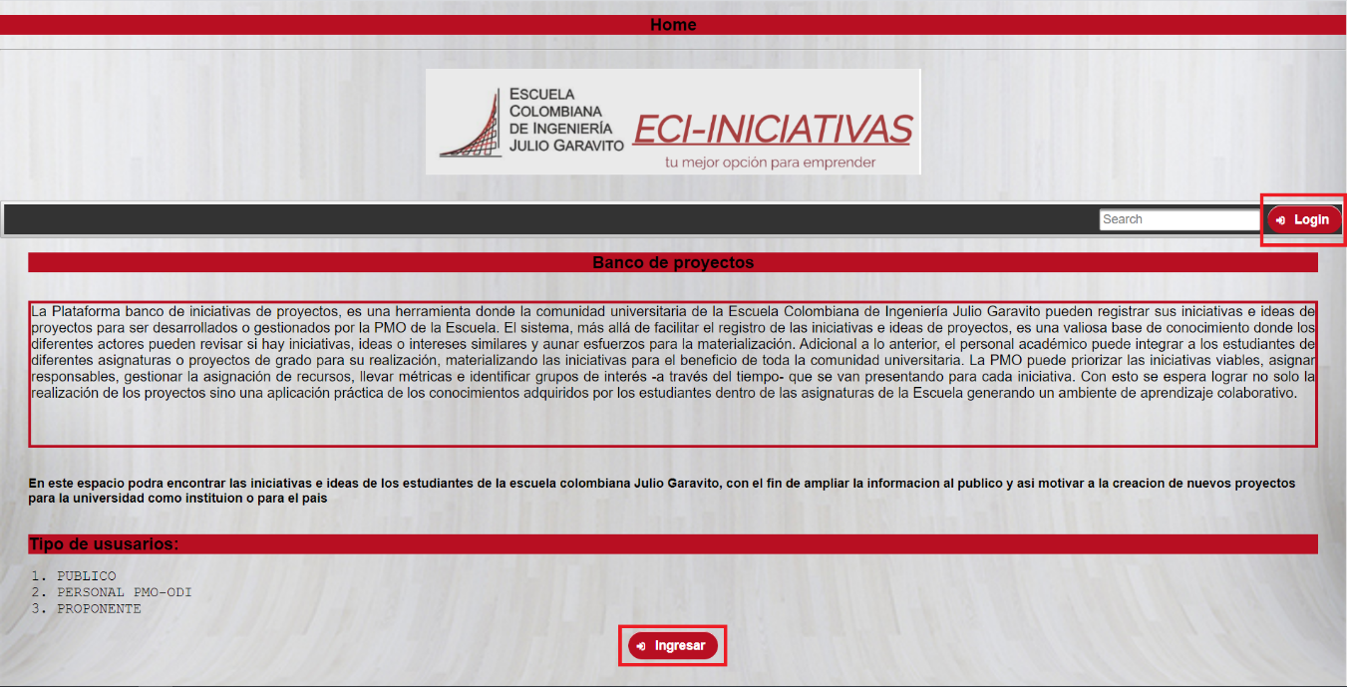

# Autenticación

En esta vista el usuario se podrá autenticar en la aplicación usando su correo y contraseña.

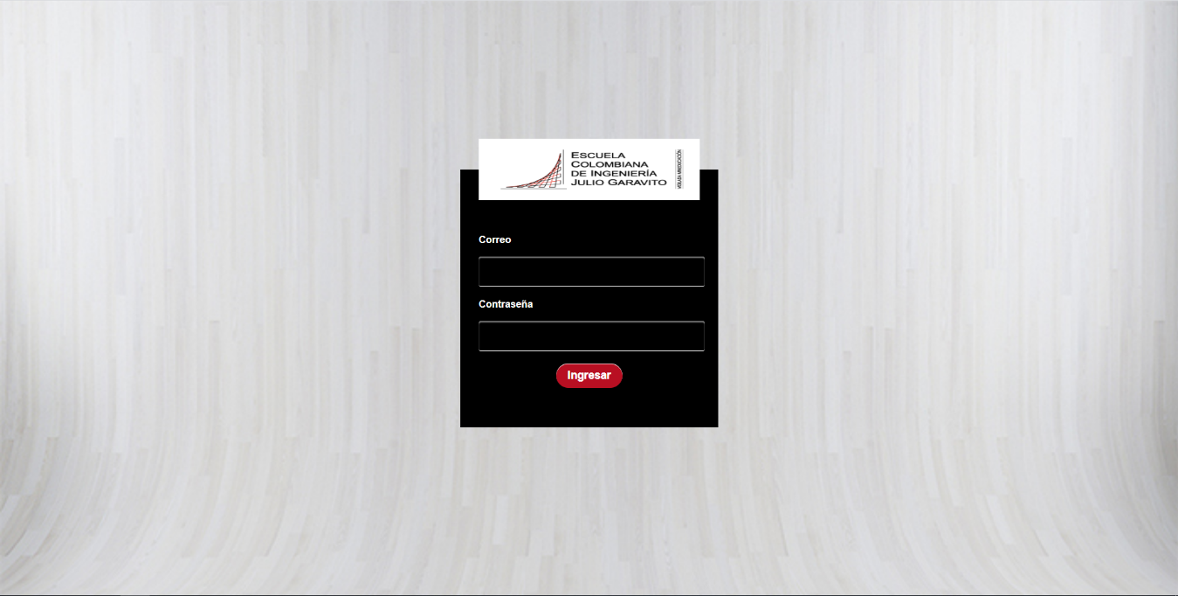

## Contraseña incorrecta

Si el usuario por algún motivo escribe mal su contraseña se le mostrará el siguiente mensaje:

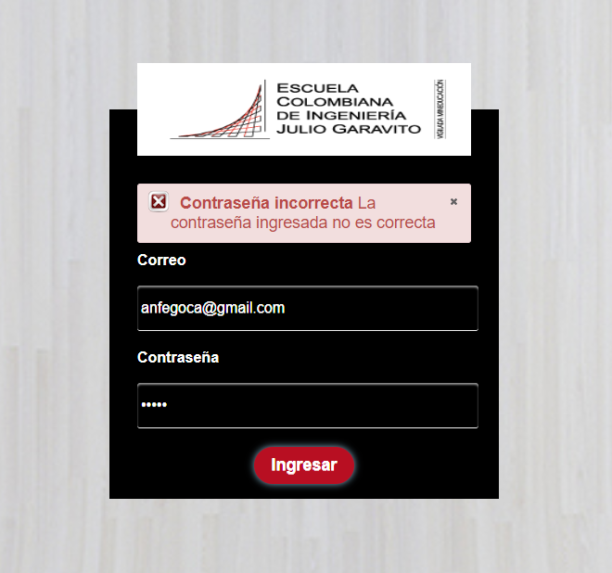

## Usuario no existente

Si el usuario ingresó mal su correo o no está registrado en la aplicación se le mostrará el siguiente mensaje

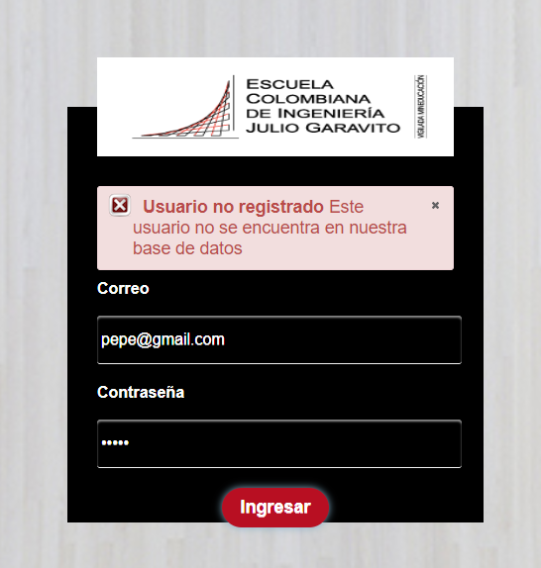

# Perfiles

La aplicación cuenta con diferentes perfiles los cuales tienen diferentes privilegios y pueden acceder a diferentes funcionalidades, una vez autenticado el usuario se le llevará a la vista de su respectivo perfil, donde tendrá un menú con todas las funcionalidades que puede usar, en el caso de que el usuario intente ingresar a una vista de la cual no posee permiso se mostrará la siguiente página:

Vista error

## Perfil administrador

Si el usuario se autentica como administrador, se verá la siguiente página

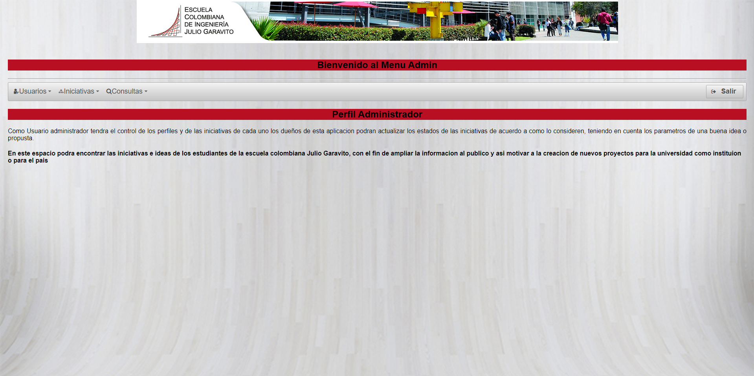

Desde esta página el usuario podrá hacer uso de las funciones a través del menú en el cual tiene diferentes funcionalidades.

En la sección de Usuarios el usuario podrá ver la opción de Asignar perfiles

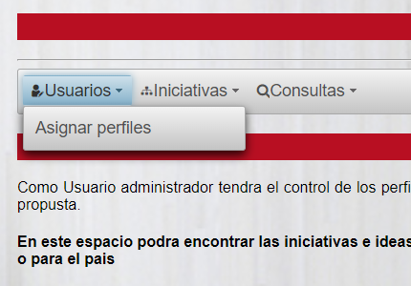

En la sección de Iniciativas el usuario podrá ver las opciones

* Cambiar estado iniciativas
* Agregar comentario

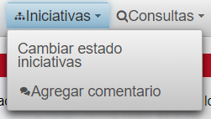

En la sección de Consultas el usuario podrá ver las opciones

* Consultar iniciativas
* Consultar por palabras clave

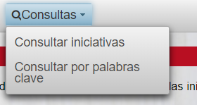

## Perfil Personal PMO

Si el usuario se autentica como Personal PMO, se verá la siguiente página

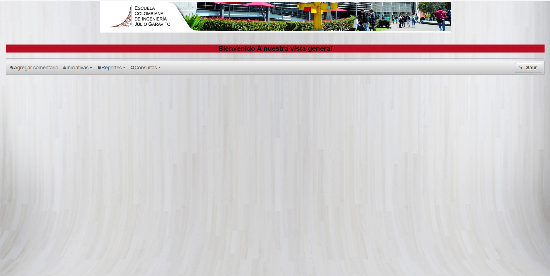

En la sección de Iniciativas podrá ver las opciones

* Cambiar estado iniciativas
* Agrupar iniciativas
* Agregar comentario

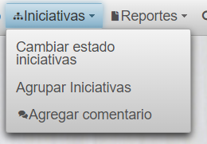

En la sección Reportes podrá ver las opciones

* Reporte por áreas
* Reporte por estados

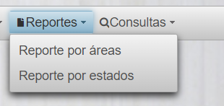

En la sección Consultas podrá ver las siguientes opciones

* Consultar por palabras clave
* Consultar iniciativas
* Consultar por estado

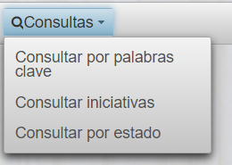

## Perfil Proponente

Si el usuario se autentica como Proponente, se verá la siguiente página

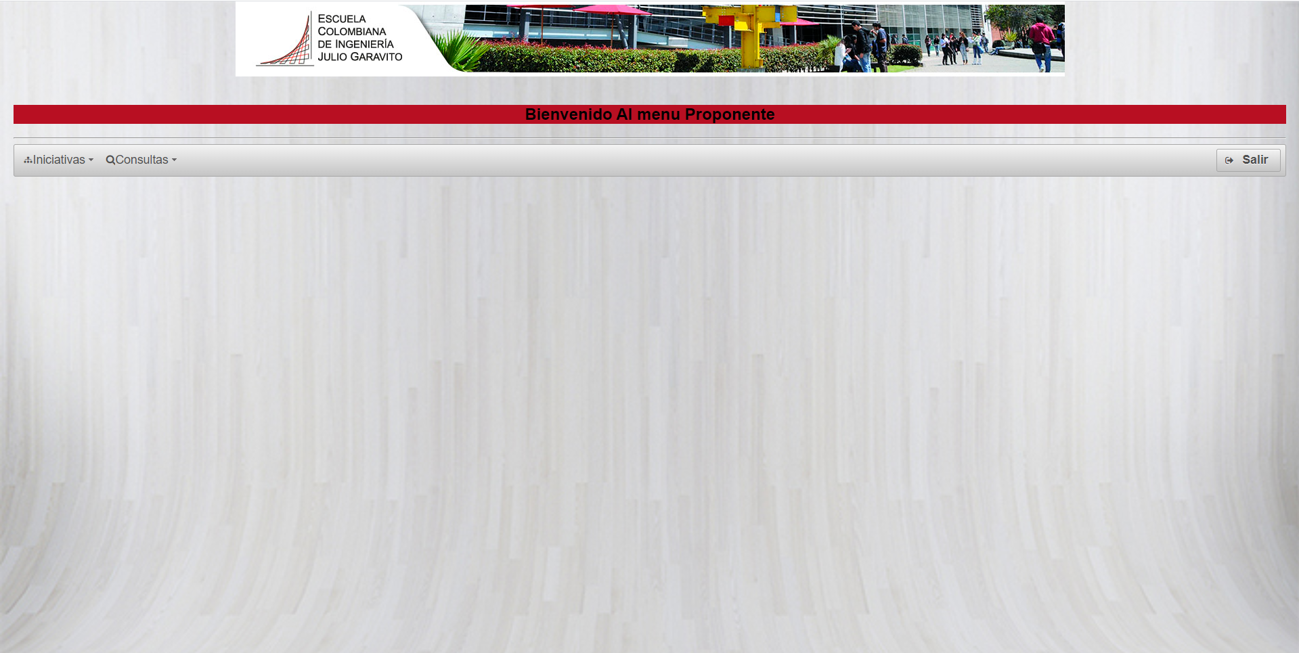

En la sección de Iniciativas podrá ver las opciones

* Registrar iniciativa
* Mis iniciativas
* Agregar comentario

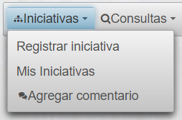

En la sección de Consultas podrá ver las opciones

* Consultar Iniciativas
* Consultar por palabras clave

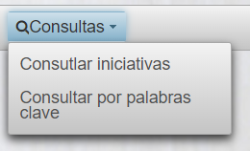

## Perfil Publico

Si el usuario se autentica como Publico, se verá la siguiente página

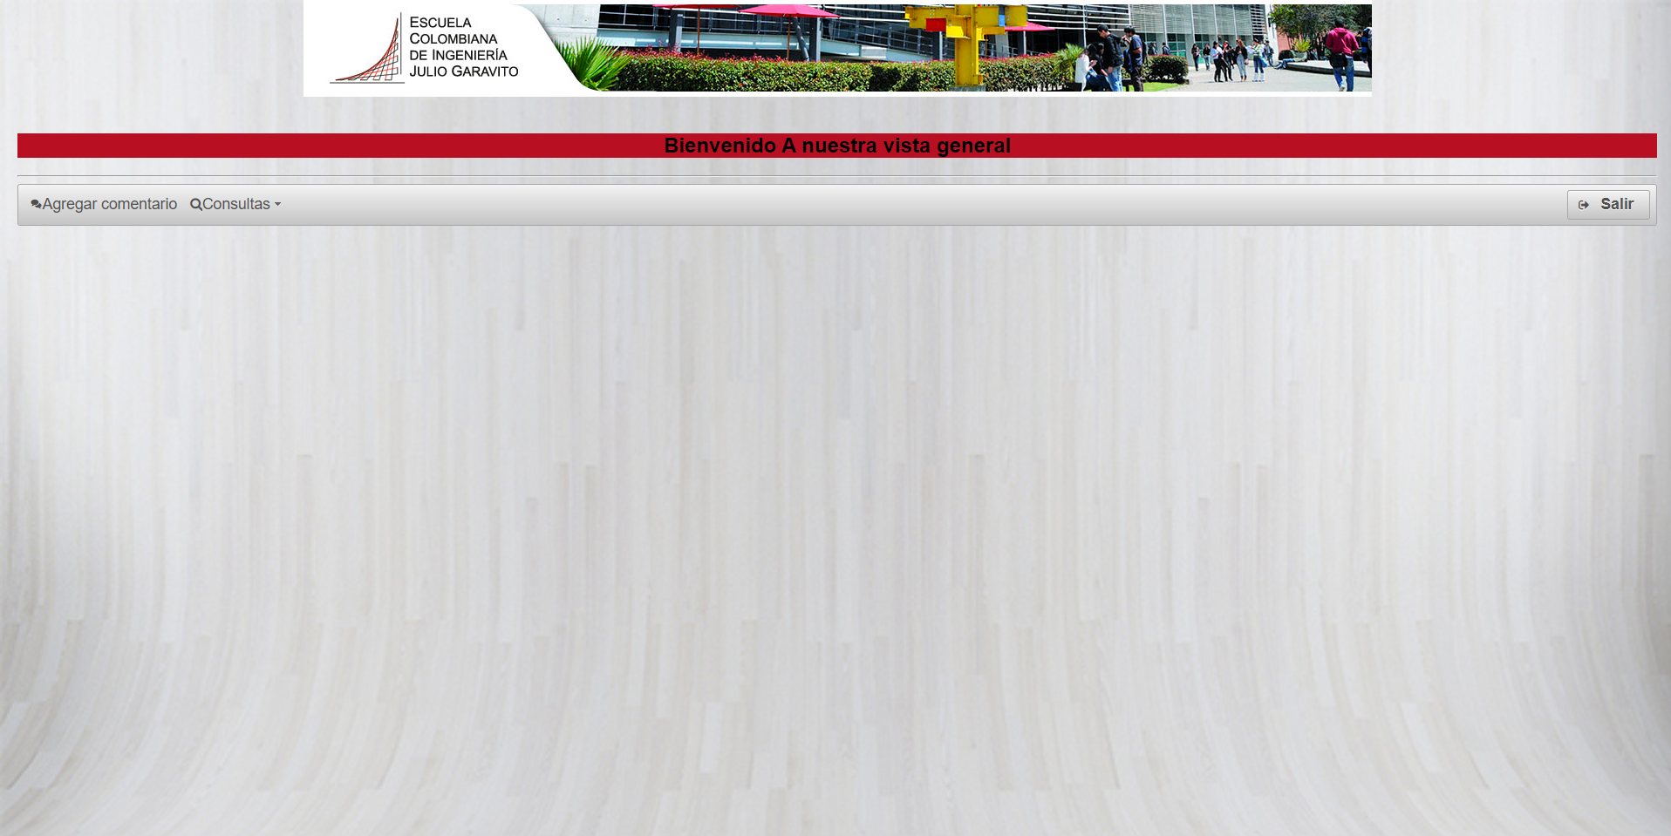

El usuario tendrá la opción de

* Agregar comentario

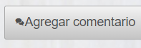

En la sección Consultas podrá ver las opciones

* Consultar por palabras clave
* Consultar iniciativas

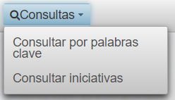

Además, todos los perfiles tendrán la opción del salir, con la cual podrán cerrar su sesión

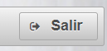

Al presionar el botón de salir se redireccionará a la vista de inicio



# Funcionalidades

## Asignar Perfiles

Esta funcionalidad le permite al usuario cambiar el perfil de los demás usuarios, en la pagina se muestran todos los usuarios de la aplicación como se ve a continuación

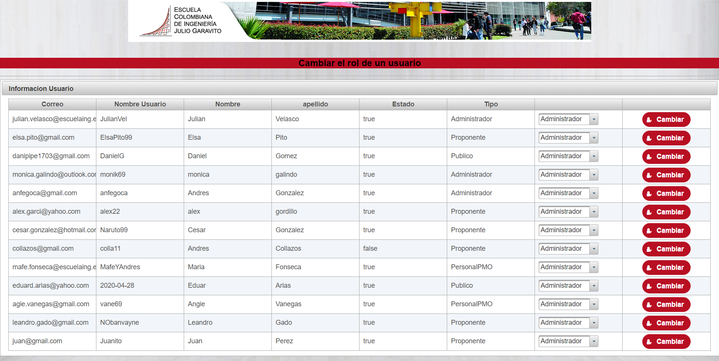

Para cambiar el perfil de uno de los usuarios en el menú desplegable se debe seleccionar el perfil al cual se le quiere cambiar al otro usuario y presionar el botón de cambiar.

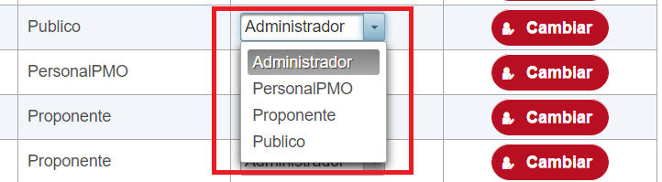

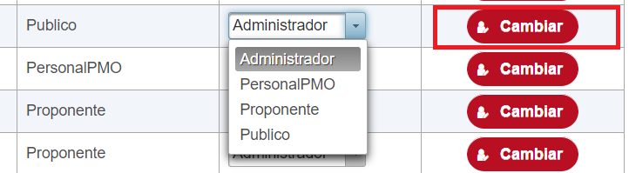

## Registrar una idea o iniciativa

Esta funcionalidad le permite al usuario registrar una idea o iniciativa, para esto tenemos la siguiente vista

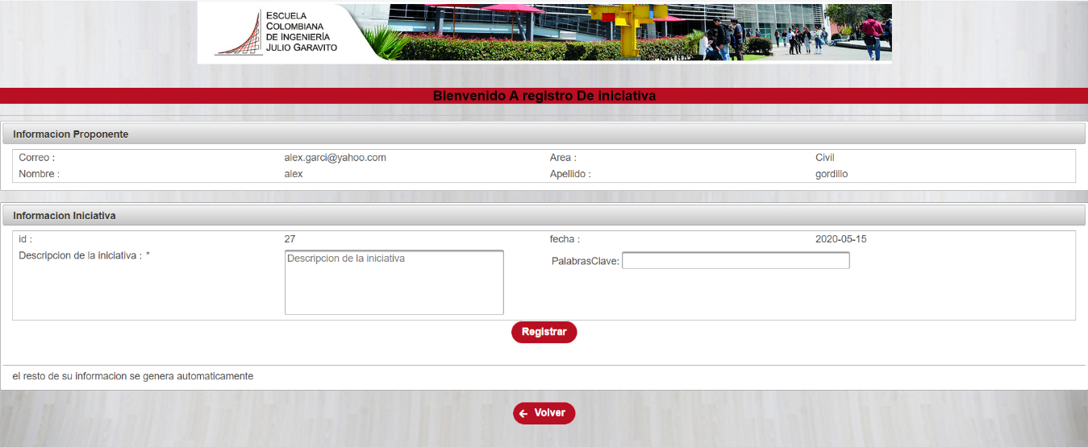

En la parte superior veremos información del usuario que va a registrar la iniciativa:

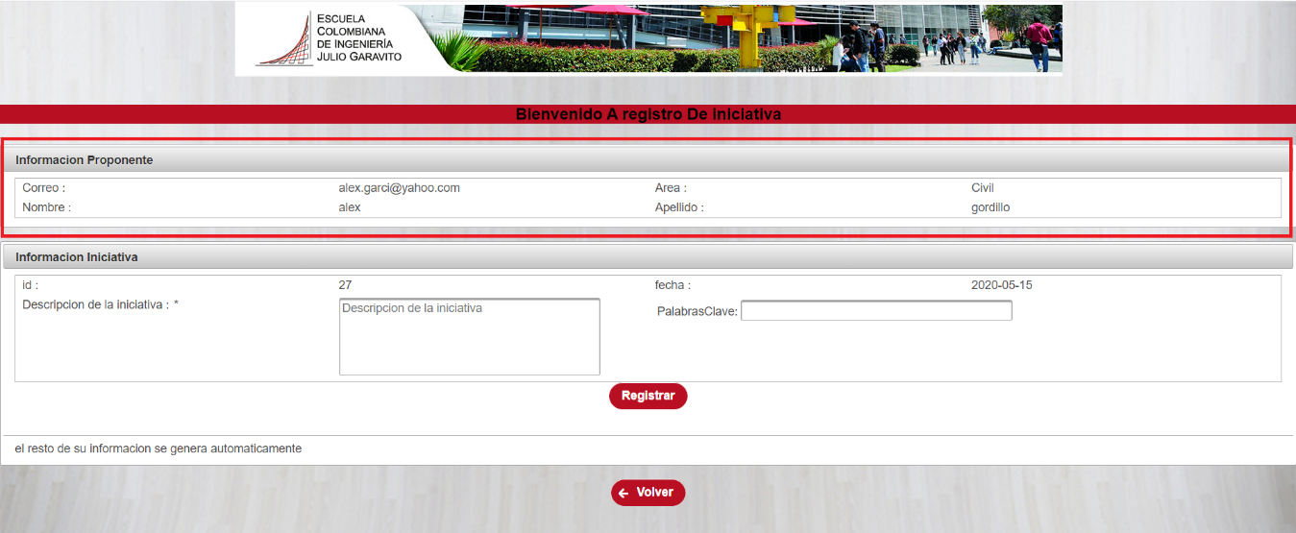

En la parte de la iniciativa veremos los campos que debe llenar el usuario para poder registrar la iniciativa, debemos llenar la descripción de la iniciativa, las palabras clave y darle a “Registrar”

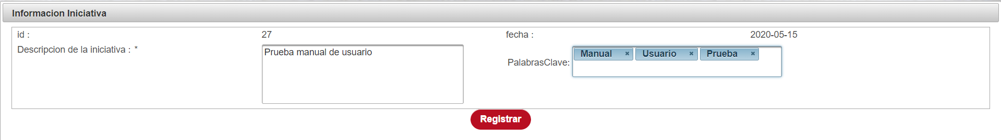

En caso de que el usuario no ingrese ningún valor se le debe mostrar el siguiente mensaje:

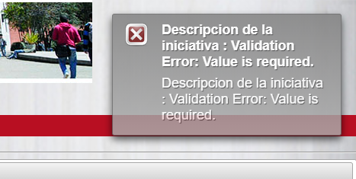

Si todo fue diligenciado correctamente se verá el siguiente mensaje, el cual confirma que la iniciativa fue ingresada exitosamente.

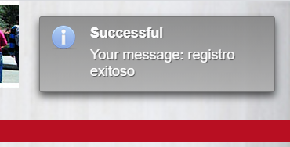

## Cambiar estado de las iniciativas

Esta funcionalidad permite cambiarles el estado a las iniciativas, al entrar a la vista se verá la siguiente página, en la parte superior se ve información del usuario y abajo se ve el listado de iniciativas.

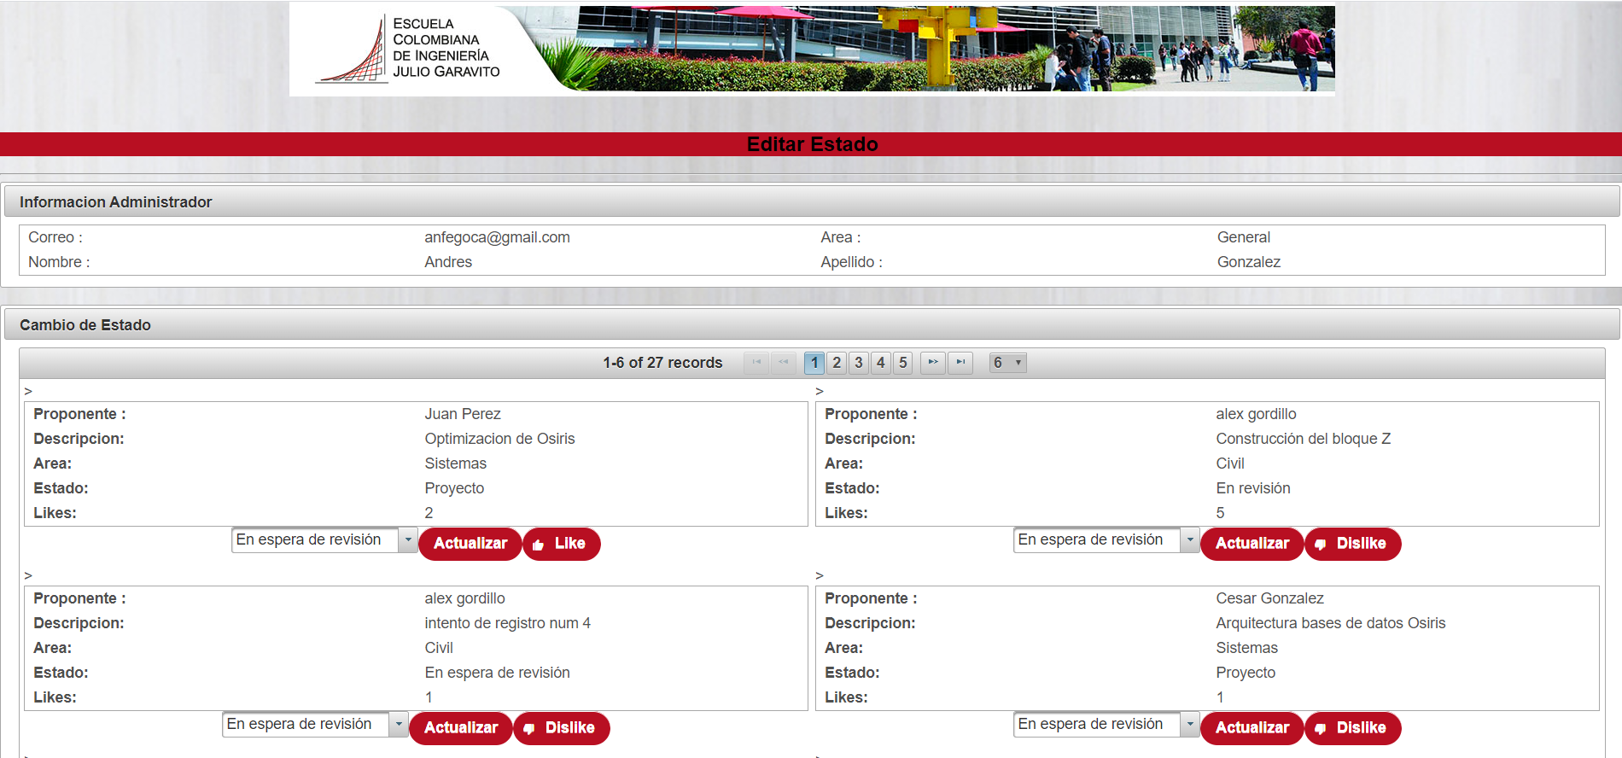

Para cambiar el estado de una iniciativa se selecciona el estado al cual se quiere cambiar y se presiona el botón de “Actualizar”

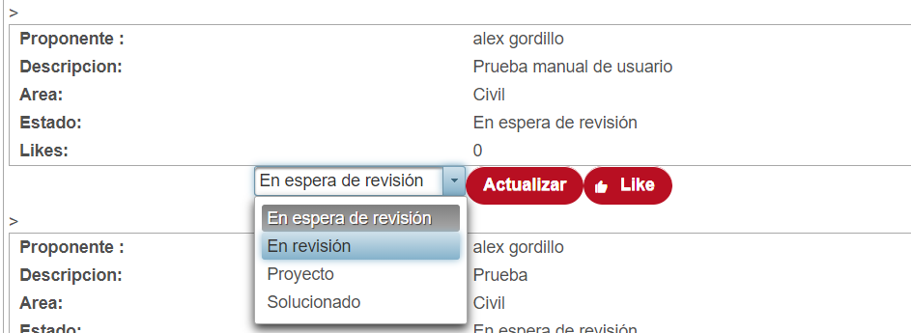

Una vez presionado el botón el estado de la iniciativa cambiará inmediatamente

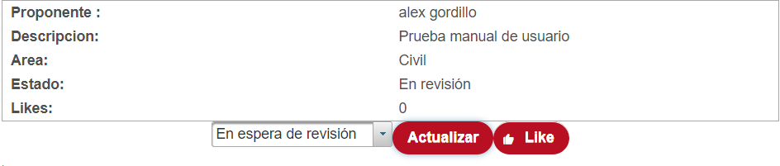

## Consultar ideas o iniciativas por palabras clave

Esta funcionalidad permite al usuario buscar la o las iniciativas que quiera por una palabra clave o varias palabras clave, al entrar a la vista se verá la siguiente página

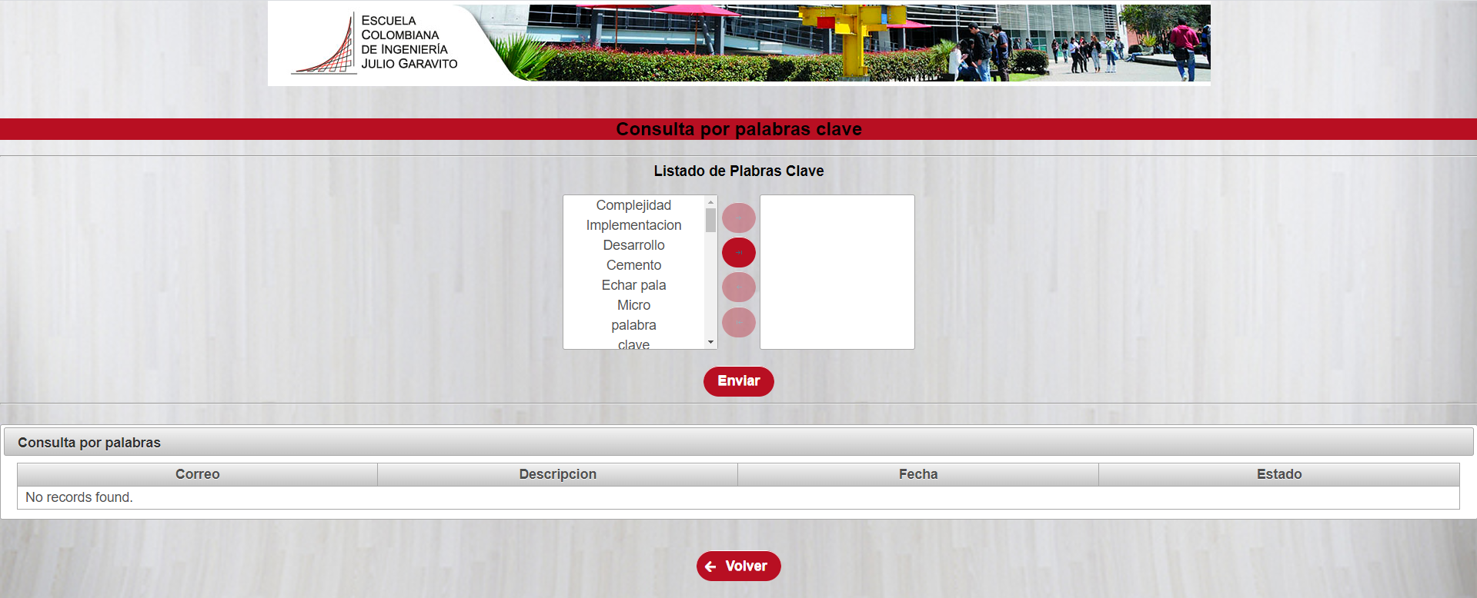

En la parte superior aparece una lista con las palabras disponibles para la búsqueda, y en la parte inferior una lista de las iniciativas que contienen las palabras seleccionadas.

Para realizar la búsqueda seleccionamos las palabras por las cuales queremos realizar la búsqueda en la lista de la izquierda y las agregamos a la lista de la derecha, para ello presionamos la palabra y luego el primer botón de la derecha

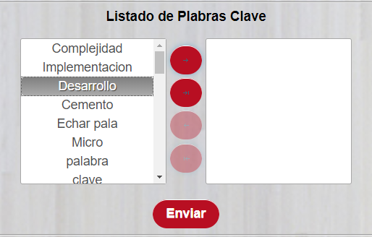

Una vez seleccionadas las palabras por las cuales queremos buscar presionamos el botón de enviar

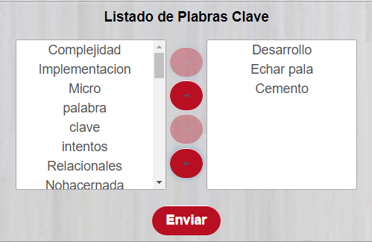

En el caso que el usuario no seleccione ninguna palabra y presione el botón de enviar, le aparecerá el siguiente mensaje

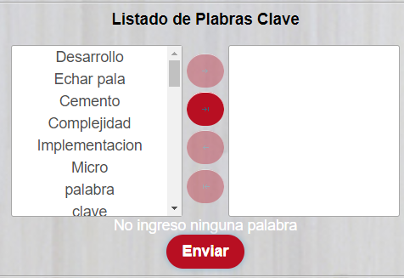

En la parte inferior veremos las iniciativas que contienen las palabras seleccionadas

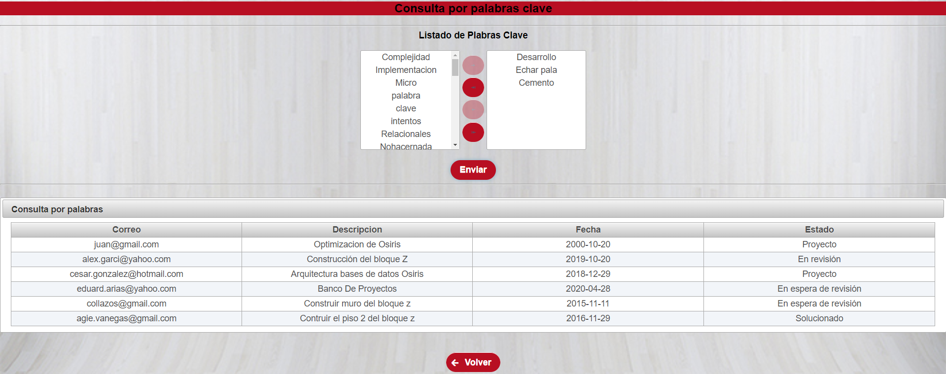

## Generar estadísticas de la información por áreas o dependencias

En esta vista veremos un reporte de las iniciativas clasificadas por el área del usuario que las propuso, en la parte superior se ve una gráfica con la cantidad de iniciativas que pertenecen a cada área

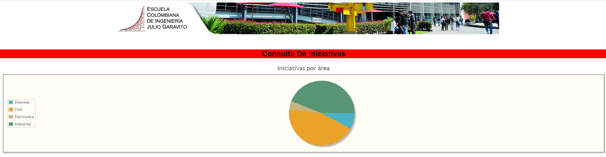

Mas abajo se ve el listado de las iniciativas también clasificado por áreas

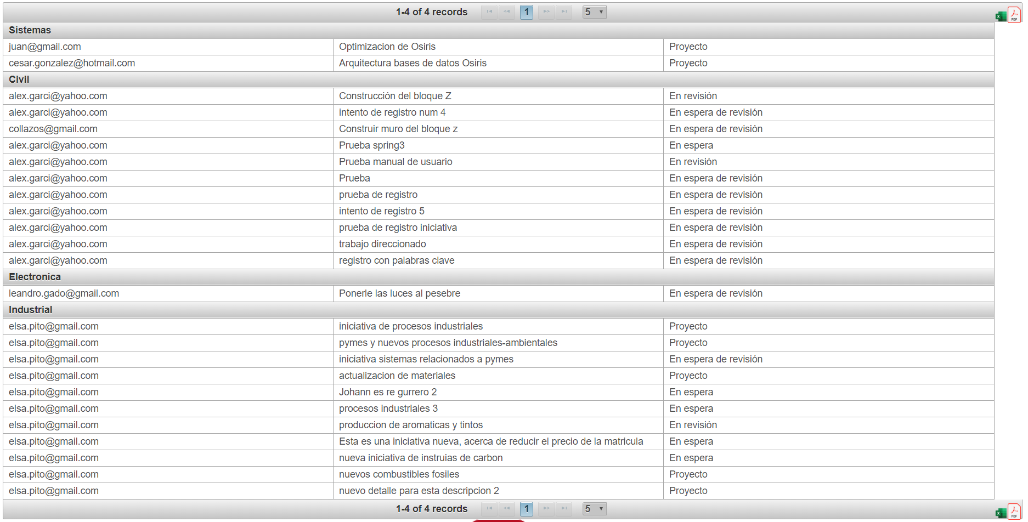

En este reporte tenemos la opción de descargar el reporte en un archivo Excel, para ello solo debemos presionar el botón con el icono de Excel que se encuentra en la parte superior derecha

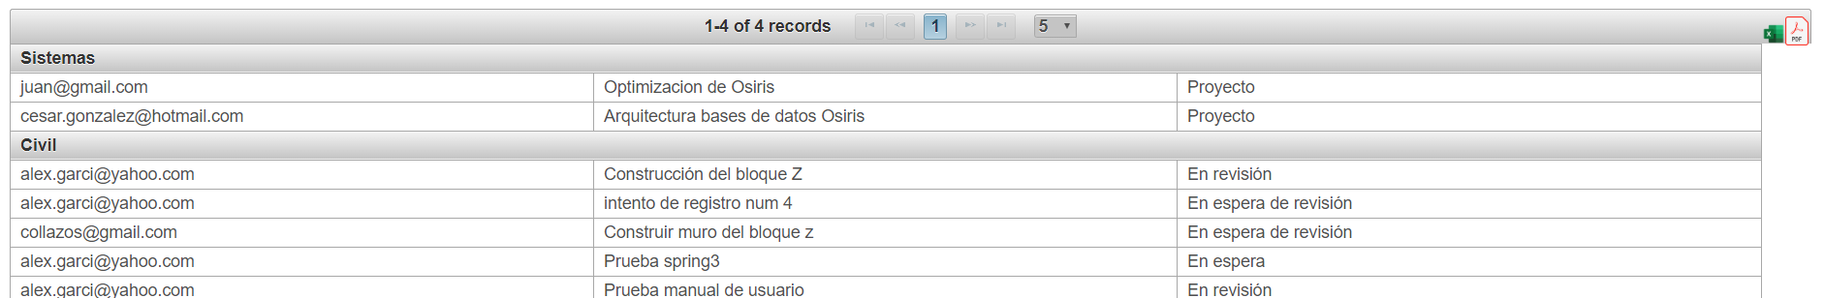

Al abrir el archivo veremos una hoja por cada área que hay

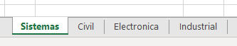

En cada hoja se verá la siguiente información de las iniciativas

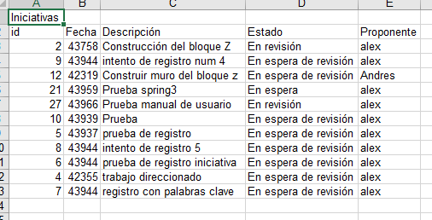

También podremos exportar la misa información en un archivo PDF, par ello presionamos el icono de PDF que se encuentra al lado del icono de Excel.



En el archivo PDF veremos un reporte como el siguiente

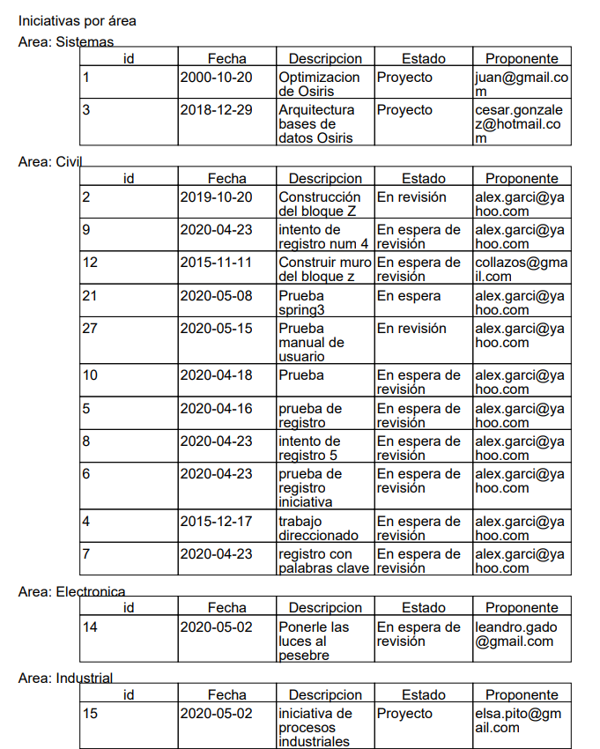

## Agrupar ideas o iniciativas relacionadas

La función de agrupar iniciativas nos permite agrupar las iniciativas seleccionadas en grupos, que después podremos consultar, al entrar a esta vista veremos la siguiente pagina

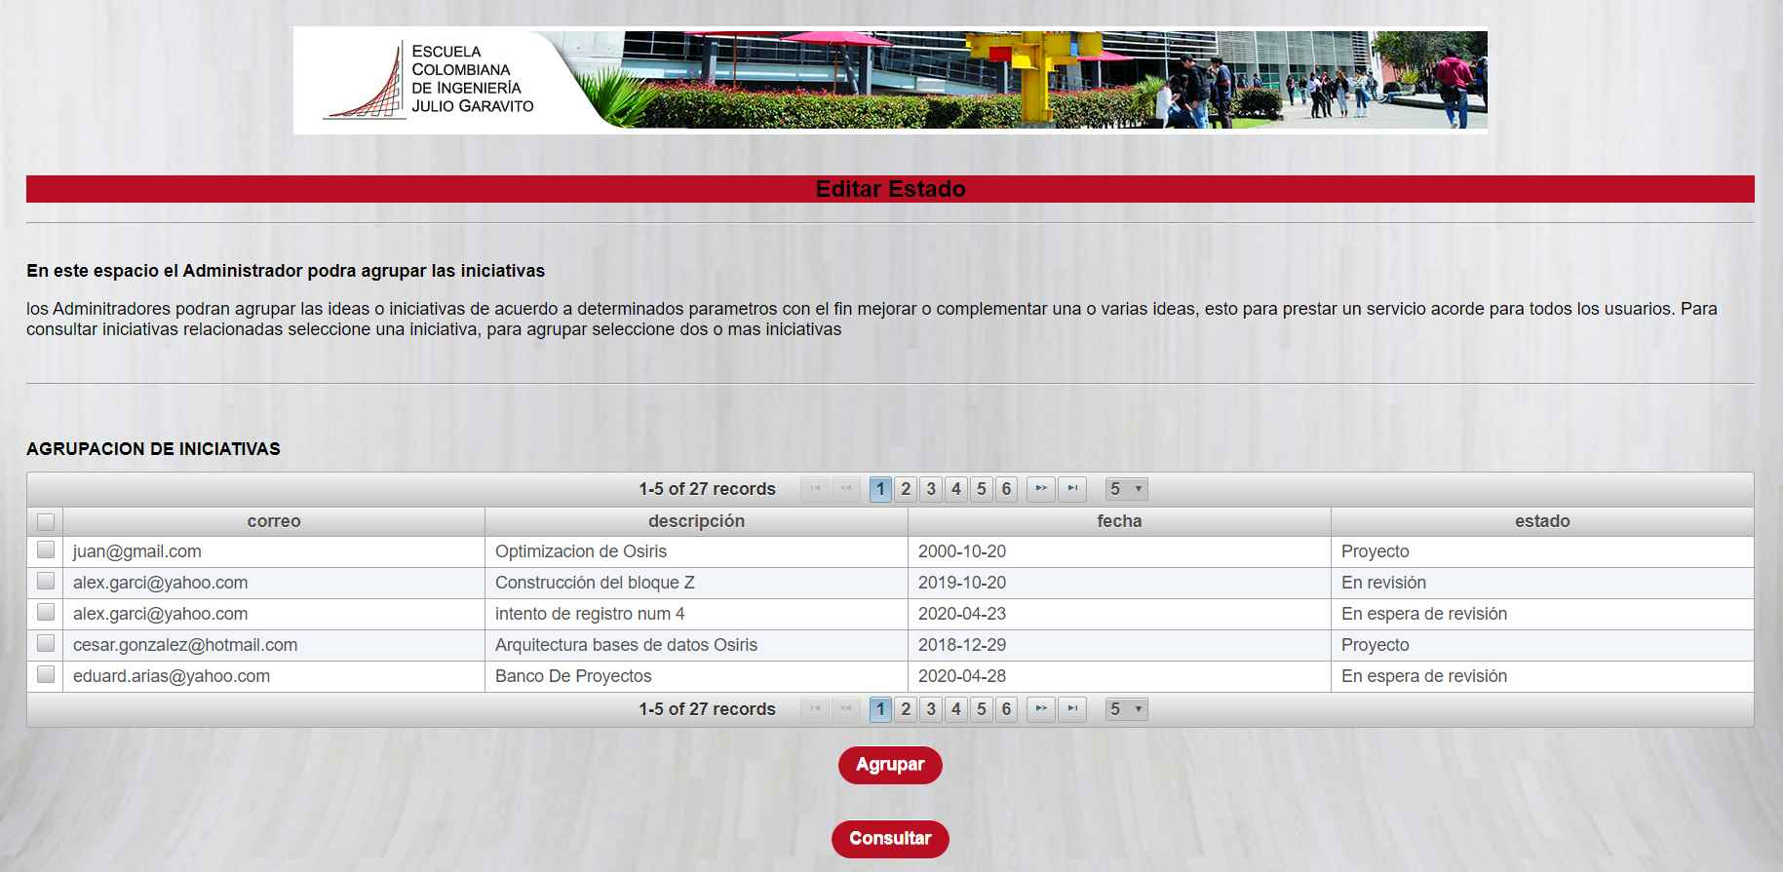

Para agrupar las iniciativas vamos al listado de ellas y seleccionamos las que queremos agrupar marcando el cuadro que aparece en la primera columna y presionando el botón de agrupar

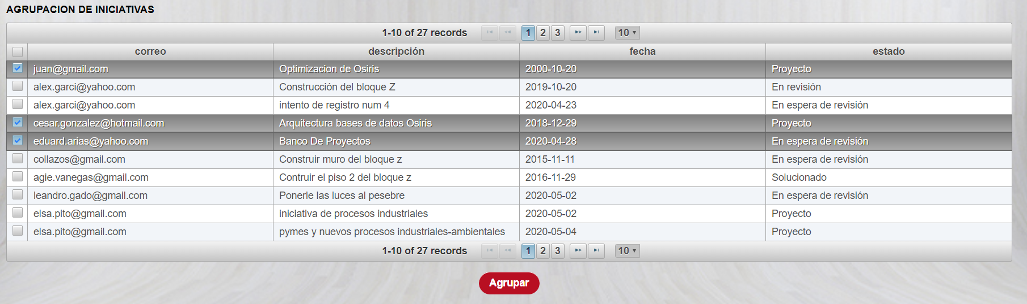

Si el usuario presiona el botón sin haber marcado ninguna iniciativa se le mostrará el siguiente mensaje

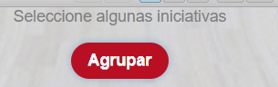

Si el usuario solo marca una iniciativa se le mostrará el siguiente mensaje

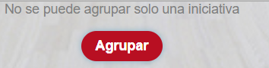

Al agrupar mas de una iniciativa se le mostrará el siguiente mensaje

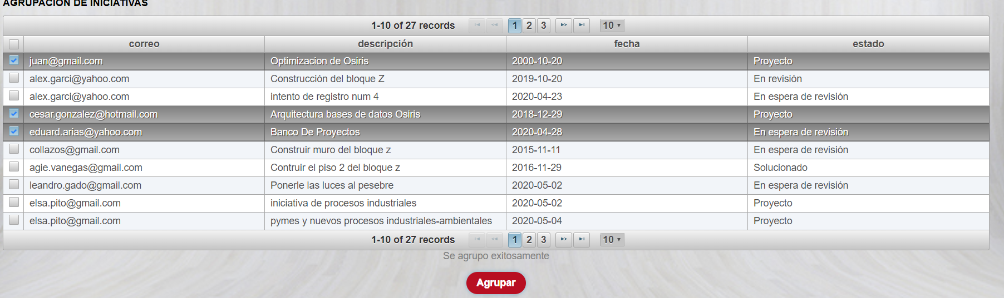

Para validar que se agruparon bien las iniciativas consultamos una de las iniciativas que agrupamos, para ello solo la seleccionamos, marcando el cuadro de la primera columna, y presionamos el botón de consultar

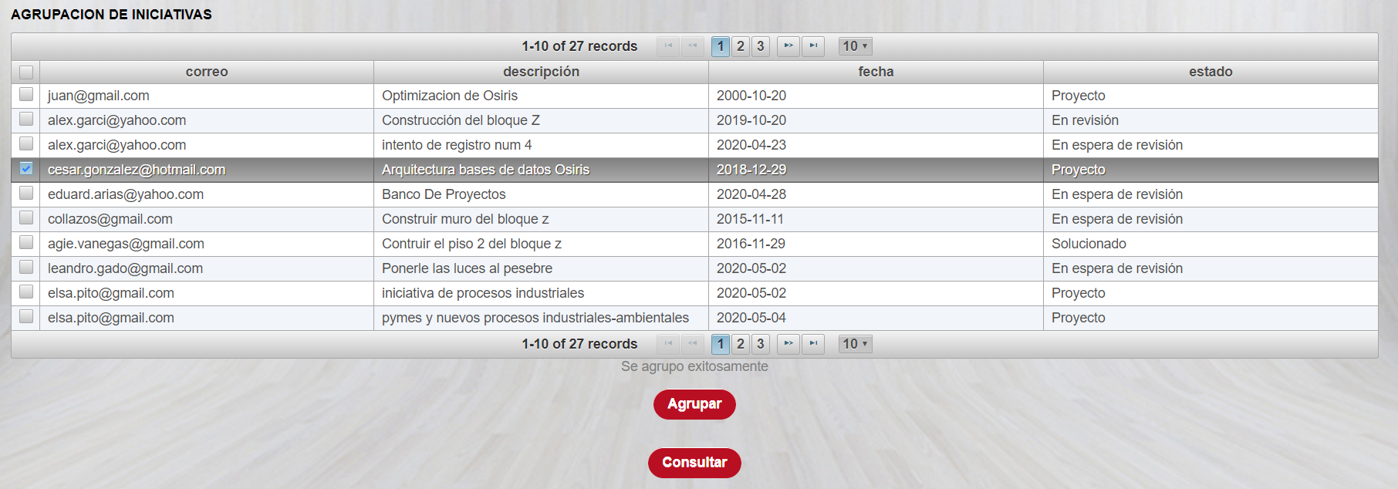

Si el usuario selecciona no selecciona ninguna iniciativa y le da al botón de consultar aparecerá el siguiente mensaje

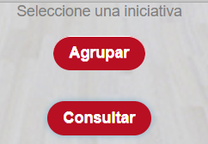

Si el usuario selecciona mas de una iniciativa y le da al botón de consultar aparecerá el siguiente mensaje

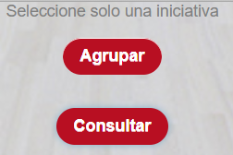

Si selecciona correctamente solo una iniciativa verá las iniciativas que previamente se habían agrupado

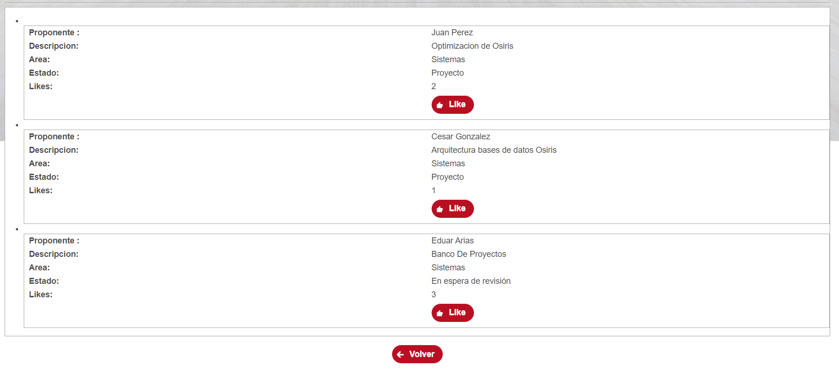

## Consultar todas las ideas o iniciativas

Esta funcionalidad le permite al usuario ver todas las iniciativas, se mostrarán como se ve en la siguiente página, las podrá ordenar por cualquiera de las columnas, y también están paginadas.

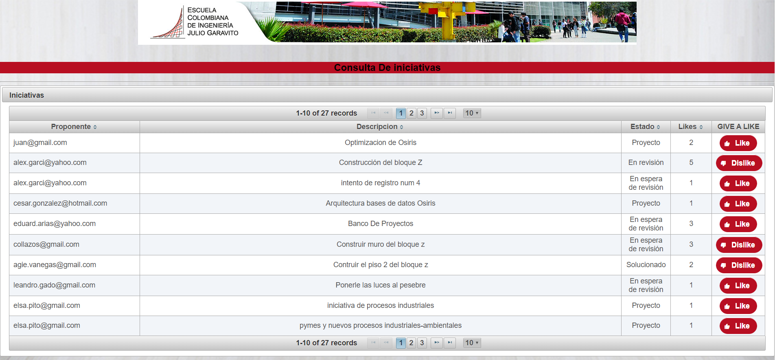

Para ordenar por alguna columna solo debe hacer click sobre la columna que quiere ordenar

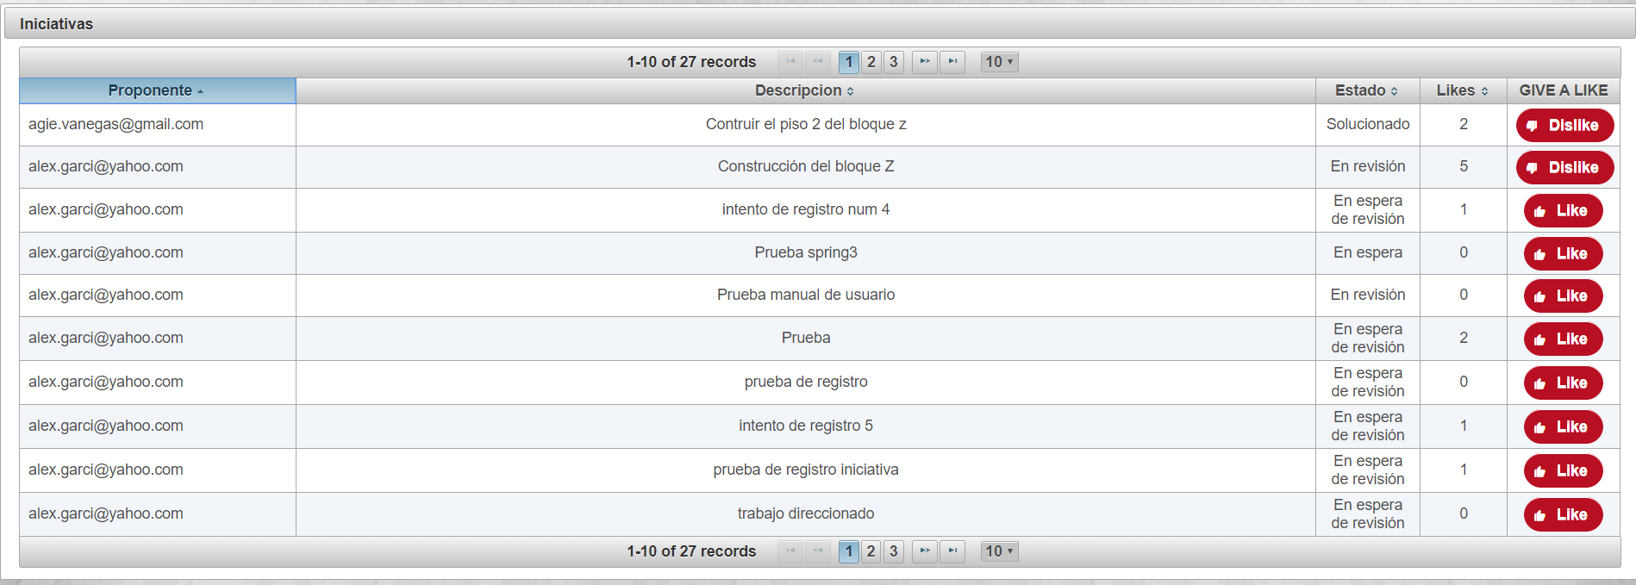

Para ver mas iniciativas puede cambiar de pagina usando los botones de navegación que se encuentran en la parte superior de la tabla

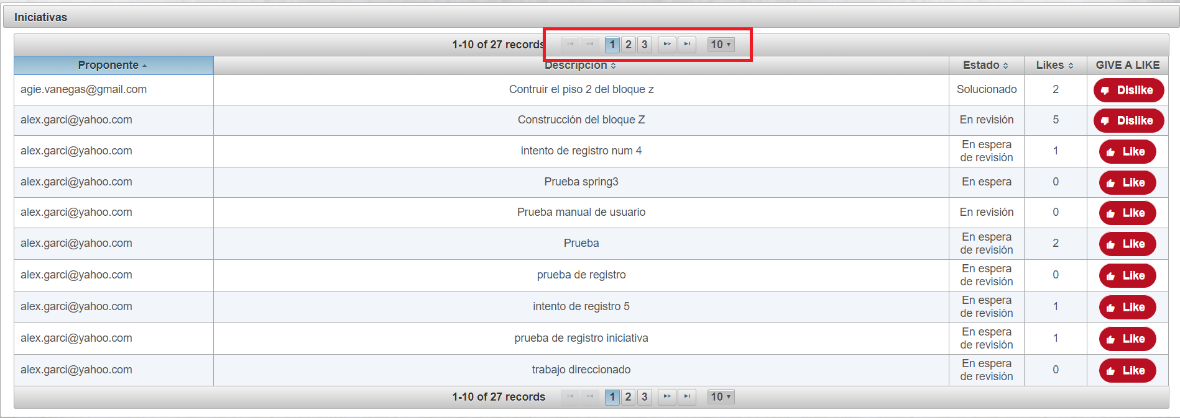

## Mostrar interés por una iniciativa

Esta funcionalidad le permite al usuario comentar las iniciativas, al entrar a la vista se mostrará la siguiente pagina donde podrá ver todas las iniciativas

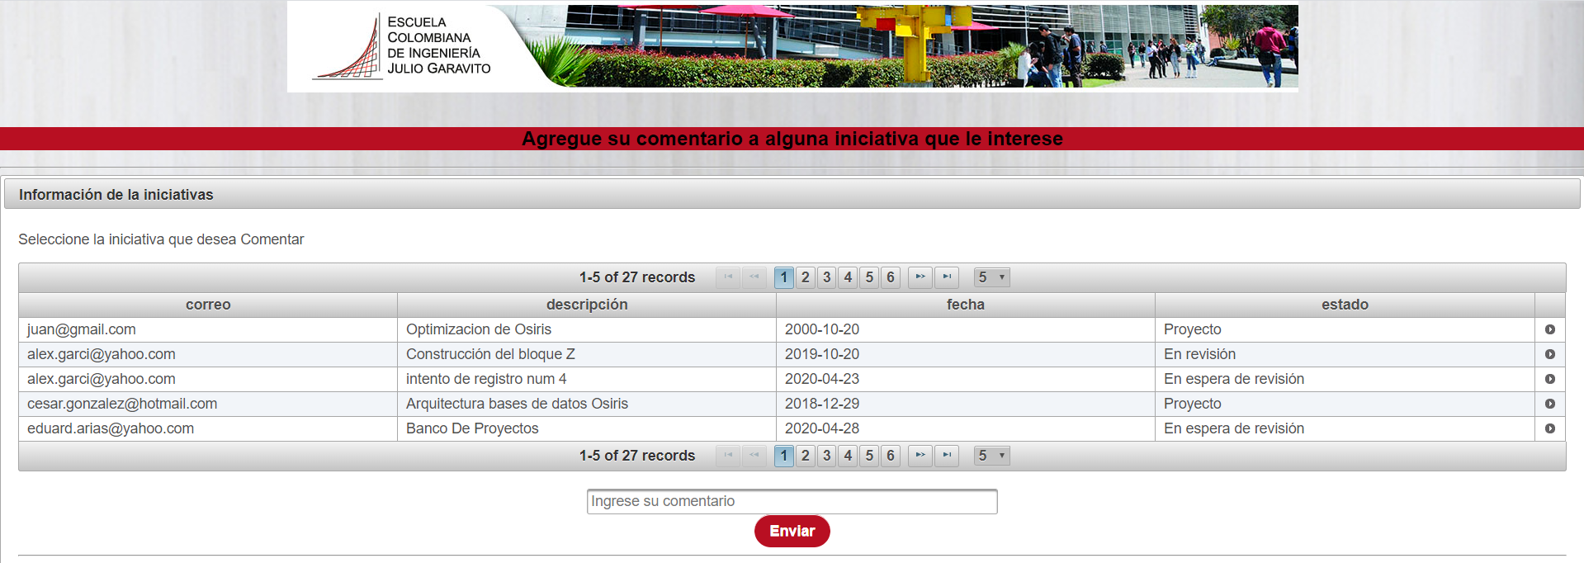

Para comentar una iniciativa el usuario debe seleccionar la que quiere comentar, ingresar su comentario y darle al botón de enviar

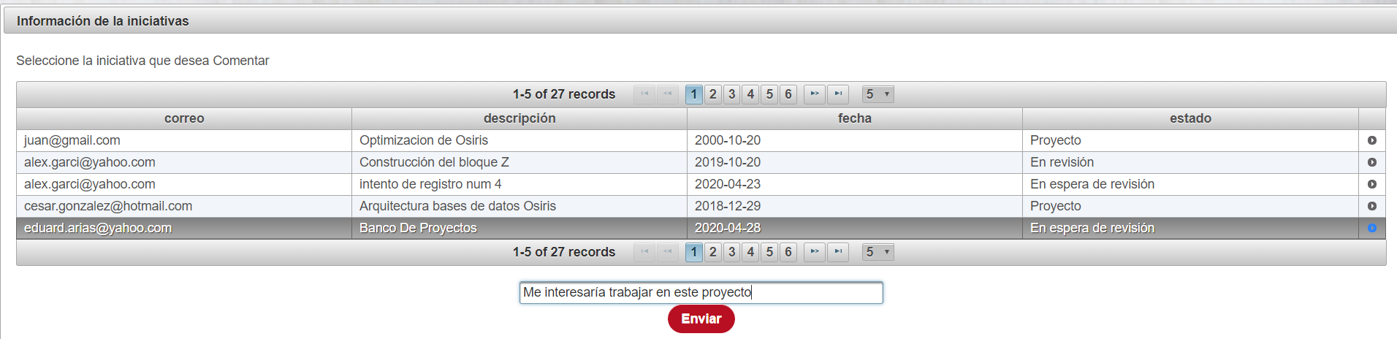

Si el usuario no ingresa nada en el campo del comentario y le da al botón enviar se le mostrará el siguiente mensaje

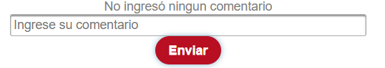

Si ingresa correctamente el comentario y le da al botón enviar

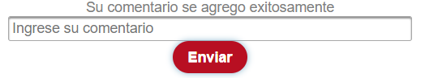

Para comprobar que se comentó la iniciativa podemos ver todos los comentarios de las iniciativas si presionamos el botón que se encuentra en la ultima columna de la tabla





Al presionarlo se nos mostraran los comentarios realizados a la iniciativa seleccionada, se podrá ver el nombre del que comentó, la fecha del comentario y el comentario.



## Votar (dar like) sobre una iniciativa

Esta funcionalidad nos permite darle like a una iniciativa, esto lo podremos realizar desde la mayoría de las vistas donde se muestran las iniciativas, se podrá ver un botón de like

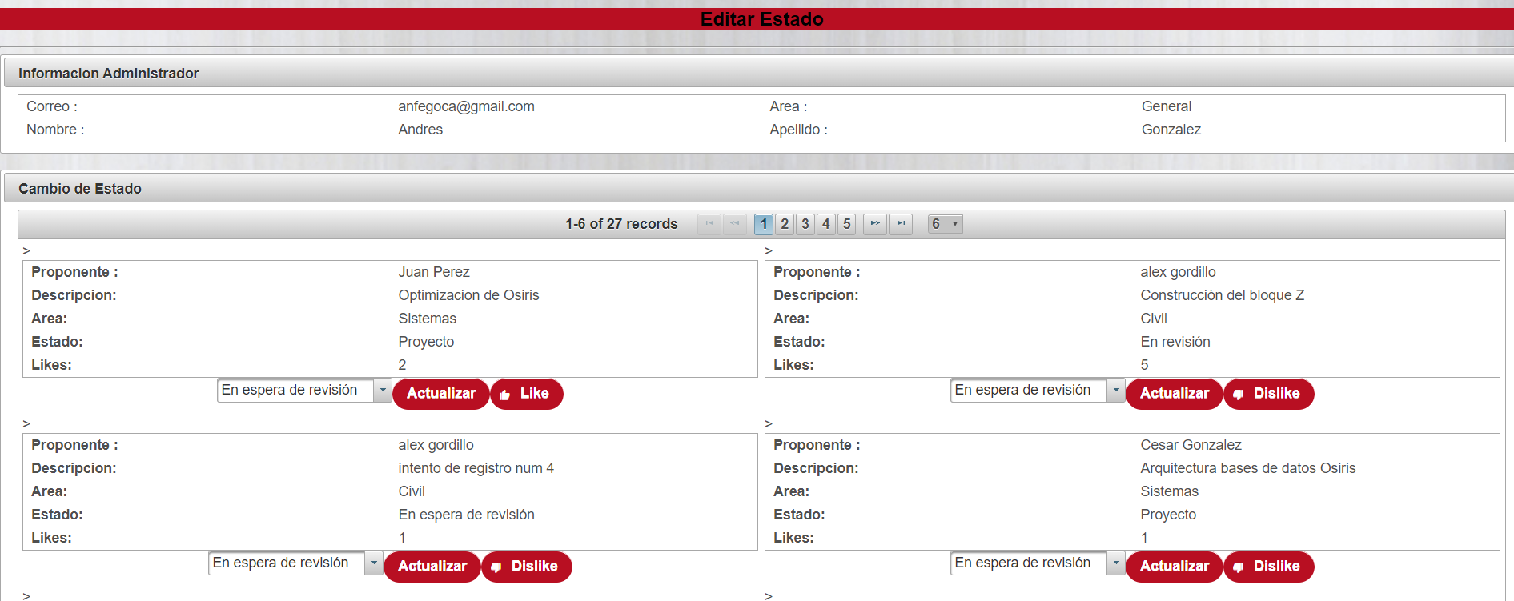

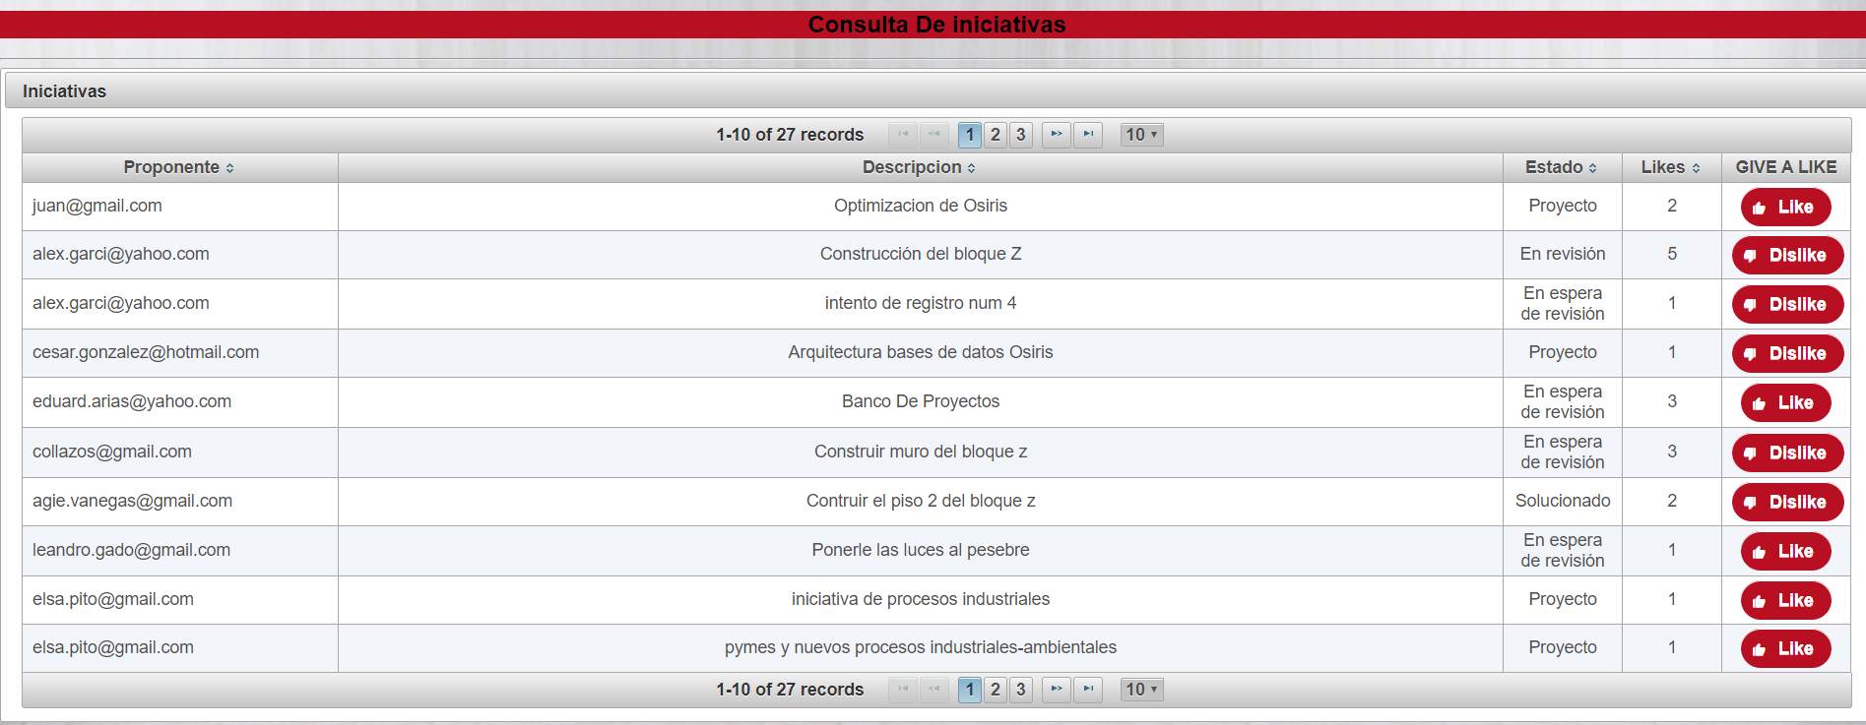

Para darle like a una iniciativa solo basta con presionar el botón de like

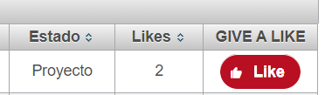

Al presionar el botón se registrará el like y se cambiará el botón a dislike, en caso de que el usuario quiera cancelar el like deberá presionar de nuevo el botón

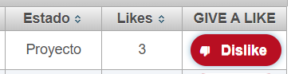

## Consultar ideas o iniciativas del proponente

Esta funcionalidad le permite al usuario consultar las iniciativas o ideas que él ha propuesto, al entrar a la vista se verá la siguiente página, donde en la parte superior se muestra información del proponente, mas abajo se puede ver el listado de las iniciativas propuestas por el mismo

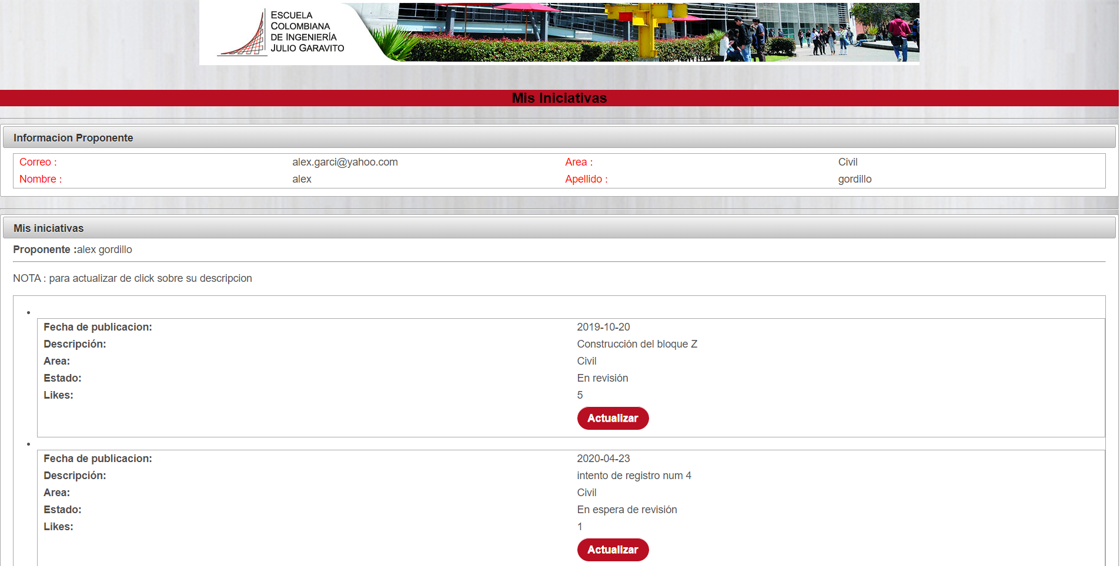

## Consultar las ideas o iniciativas por estado

Esta funcionalidad le permite al usuario consultar las iniciativas según su estado, al entrar a la vista veremos la siguiente información, en la parte superior un desplegable del cual podremos seleccionar el estado por el cual queremos buscar y mas abajo se mostrará el resultado de la consulta

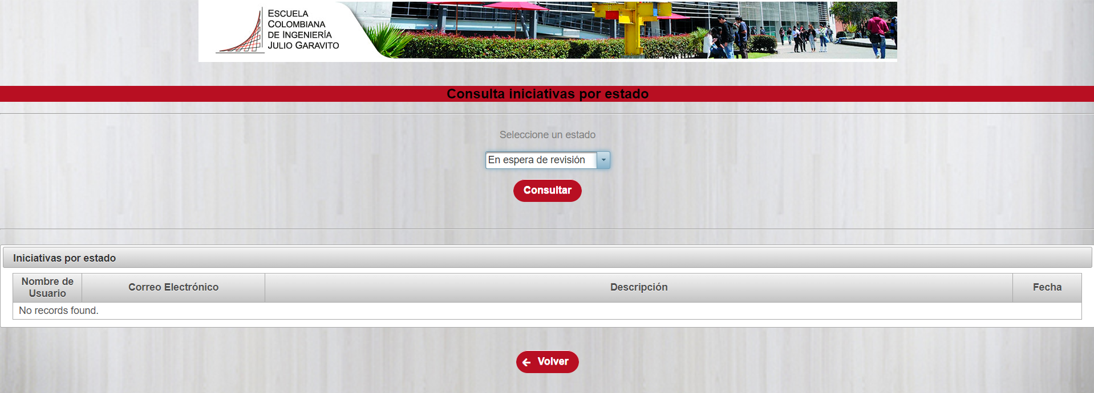

Para realizar la consulta seleccionamos el estado por el cual queremos buscar en el desplegable y presionamos el botón de consultar

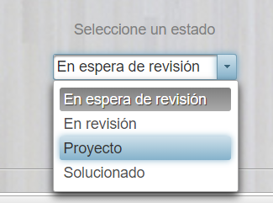

Nos mostrará las iniciativas que tienen ese estado

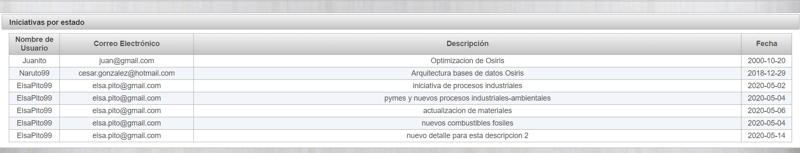

## Generar estadísticas de la información por estado

En esta vista veremos un reporte de las iniciativas clasificadas por el estado de las iniciativas, en la parte superior se ve una gráfica con la cantidad de iniciativas que están en cada estado

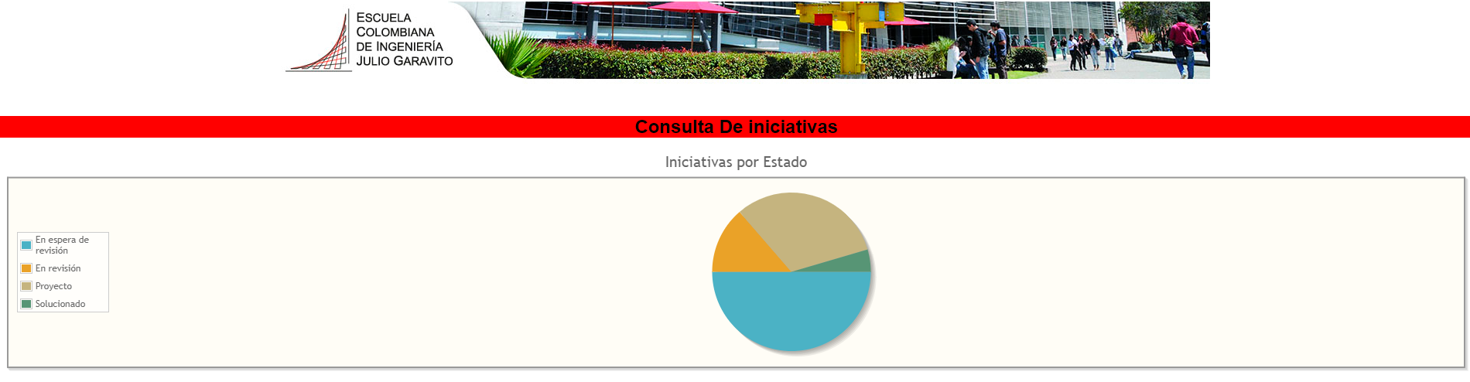

Mas abajo se ve el listado de las iniciativas también clasificado por áreas

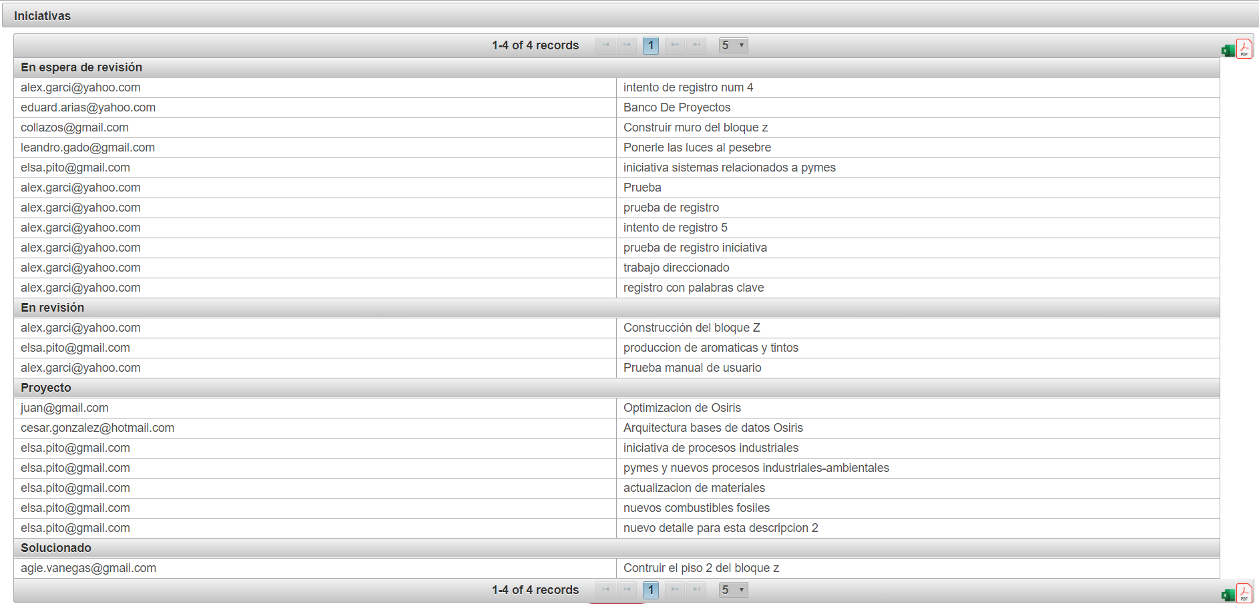

En este reporte tenemos la opción de descargar el reporte en un archivo Excel, para ello solo debemos presionar el botón con el icono de Excel que se encuentra en la parte superior derecha



En el archivo se dividen por hojas cada uno de los estados



En cada hoja aparece la información de las iniciativas que se encuentran en ese estado

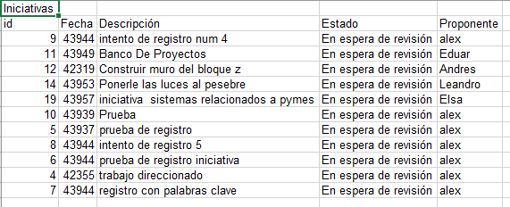

También podremos exportar la misa información en un archivo PDF, para ello presionamos el icono de PDF que se encuentra al lado del icono de Excel.



En el archivo PDF veremos un reporte como el siguiente

